المقطع الرابع : الطبيعة و البيئة
الوحدة الثالثة فهم المنطوق : شبكة الحياة
الوحدة الثالثة فهم المكتوب : سرطان البحر

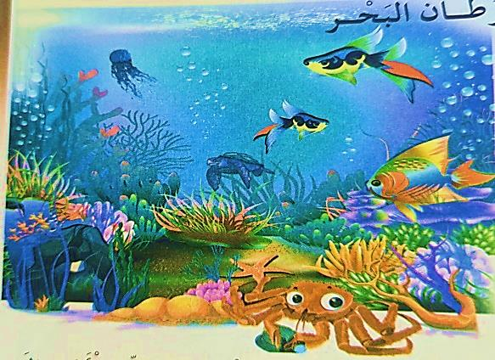
السنة الثالثة

شبكة الحياة
كُنَّا نَتَمَشَّى فِي الْغَابَةِ الْقَرِيبَةِ مِنْ قَرْيَتِنَا، وَمَا إِنْ وَصَلْنَا حَتَّى رَأَيْنَا مَجْمُوعَةً مِنَ الشُّبَّانِ يَحْمِلُونَ بَنَادِقَ الصَّيْدِ: "أَنْتُمْ تُقَوِّمُونَ بِأَذًى"، صَرَخَتْ نُورَةُ ثُمَّ رَكَضَتْ بَاتِّجَاهِ الصَّيَّادِينَ وَقَالَتْ لَهُمْ بِكُلِّ ثِقَةٍ: "انْظُرُوا! خَطَرٌ كَبِيرٌ يَطَالُ شَبَكَةَ الْحَيَاةِ بِأَكْمَلِهَا أَيُّهَا السَّادَةُ.
فَرَدَّ وَاحِدٌ مِنْهُمْ بِكُلِّ اهْتِمَامٍ: "لِمَاذَا تَقُولِينَ هَذَا يَا آنِسَتِي الصَّغِيرَةُ"؟!
أَنْتُمْ تَقْتُلُونَ الْعُصْفُورَ الَّذِي يَأْكُلُ الدُّودَةَ، وَالدُّودَةُ تَأْكُلُ الشَّجَرَةَ، وَمَوْتُ الشَّجَرَةِ يَتَسَبَّبُ فِي انْجِرَافِ التُّرْبَةِ إِلَى الْبَحْرِ عِنْدَمَا يَنْهَمِرُ الْمَطَرُ، وَهَذَا يُؤَدِّي إِلَى مَوْتِ الْأَسْمَاكِ.
قَالَتْ نُورَةُ ذَلِكَ، وَعَادَتْ أَدْرَاجَهَا كَي نُكْمِلَ مَشْوَارَنَا، تَارِكَةً الصَّيَّادِينَ فِي حَيْرَةٍ مِنْ أَمْرِهِمْ.

السنة الثالثة المادة : لغة عربية
المقطع التعليمي: الطبيعة و البيئة ( 04) الأسبوع : 3
الميدان : فهم المنطوق والتعبير الشفوي النشاط : فهم المنطوق
الموضوع : شبكة الحياة
الهدف التعلمي : يستمع باهتمام ويفهم ما يسمعه ويتفاعل معه

التقويم | الوضعيات التعلمية والنشاط المقترح | المراحل
يلاحظ يعبر  يتساءل | السياق: تسقط الأمطار من السماء تنمو النباتات و تثمر الأشجار ، فتتغذى عليها الحيوانات العاشبة ، و التي بدورها تصير طعاما للحيوانات اللاحمة و تتواصل دورة الحياة في الطبيعة .  السند : صورة مدعمة للمعنى .  التعليمة : كيف يقوم الانسان في الاخلال بهذا التوازن البيئي؟ كيف نحافظ على البيئة؟ | مرحلة الانطلاق
ينصت ويبدى الاهتمام  يتذكر ويجيب عن الأسئلة  يحدد اهم المعلومات الواردة في النص  يتقمص الدور | النشاط الأول: قراءة النص المنطوق ( شبكة الحياة ) من طرف المعلمة مع مراعاة التواصل البصري بينها وبين متعلميها مستعملا الإيحاء والإشارة بصوت مغبر يثير انتباه المتعلم.  مناقشة محتوى النص مع التلاميذ:  - سم شخصيات القصة ؟ في أي مكان اجتمعوا ؟  تجزئة النص المنطوق قراءة و الإجابة عن الأسئلة:  - ماذا كان يفعل الشبان هناك؟  - ما هو الأذى الذي كانوا يقومون به؟  - من الذي يتضرر بهذا الفعل ؟  - هل نورة محقة في كلامها ؟ لماذا ؟  - ماذا تعلم الصيادون من كلام نورة؟  النشاط الثاني:  أجرأة النص المنطوق :( استراتيجية أصابع اليد)  الإبهام: الزمان: متى جرت أحداث هذه القصة؟  السبابة: المكان : أين وقعت أحداث هذه القصة؟  الوسطى :الشخصيات: سم الشخصيات المذكورة في القصة؟  الخنصر: الأحداث: حول ماذا تتحدث هذه القصة؟  البنصر: النهاية: لماذا احتار الصيادون من كلام نورة؟ هل سيتوقفون عن هذا العمل؟  استخلاص القيم الموجودة في النص  حسب رأيك ، هل سيقتنع الصيادون بكلام نورة ؟ ماذا كنت لتقول لهم ؟  "حماية البيئة مسؤولية الجميع" | مرحلة بناء التعلمات
يمثل احداث النص مع زملائه | إعادة سرد أحداث النص من طرف التلاميذ أو مسرحته | الاستثمار
السنة الثالثة المادة : لغة عربية
المقطع التعليمي: الطبيعة و البيئة ( 04) الأسبوع : 3
الميدان : فهم المنطوق النشاط : تعبير شفوي (أستعمل الصيغ+ تراكيب)
الموضوع : شبكة الحياة+ الأسماء الموصولة ( ما ، ان ، حتى)
الهدف التعلمي : يعبر عن مشهد او صورة معروضة امامه ويبدي رأيه. يستعمل الصيغ في وضعيات تواصلية ذات دلالة

التقويم | الوضعيات التعلمية والنشاط المقترح | المراحل
يفهم السؤال ويجيب عنه | العودة إلى النص المنطوق :  ما هو العمل الذي قام به الشبان الثلاث؟ كيف يضر هذا الفعل الطبيعة؟ | مرحلة الانطلاق
يشاهد ويعبر عما يشاهده  تعرف على الصيغة من خلال وضعية حقيقية  يستعمل الصيغة | 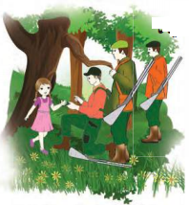  النشاط الأول: عرض المشهد على السبورة  وفتح المجال للتلاميذ للتعبير بحرية عنه  يتم توجيه تعابير المتعلمين و بناء الحوار حول مضمون  المشهد من خلال الأسئلة المساعدة:  - ما هو المكان الذي يظهر في الصورة؟ - صفه ؟  - ماذا يحمل الشبان الثلاثة؟  - من اقترب منهم؟ ولماذا؟  - تخيل الحوار الذي دار بينهم؟  النشاط الثاني: المرحلة الأولى:  بناء الجمل المحتوية على الصيغ المستهدفة بطرح الأسئلة .  كانت نورة مع مجموعة من الأطفال ؟ أين كان الأطفال يتنزهون؟ ماذا قالوا ؟  - كنا نمشي في الغابة القريبة من قريتنا وما إن وصلنا حتى رأينا مجموعة من الشبان يحملون بنادق صيد  طرح أسئلة توجيهية أخرى لتثبيت الصيغ:  - ما الذي حدث أولا : الوصول إلى الغابة أم رؤية الصيادين ؟  - بعد وصول الأطفال هل استغرقوا وقتا طويلا حتى رأوا الصيادين ؟  تثبيت الصيغ بتجسيد وضعيات أخرى :  عندما يدق الجرس معلنا بداية الفترة الصباحية ما ذا نفعل؟  ما إن دق الجرس حتى دخولنا إلى القسم.  لما انقضت سنة 2023 ما هي السنة التي حلت؟  ما إن انقضت سنة 2023 حتى حلت سنة 2024.  ماذا فعل الصائم عندما سمع الآذان؟ ما إن سمعت آذان المغرب حتى أفطرت.  - تثبيت الصيغ باكمال جمل على هذا المنوال (يفضل أن ينجز التطبيق شفهيا)  المرحلة الثانية: تحدث عن الصور مستعملا الصيغ (+التربية المرورية)    ما إن وضعت قدمي على قشور ما إن أضاء الضوء الأخضر ما إن رن الهاتف حتى رفعت  الموز حتى انزلقت حتى أسرعنا بالعبور. السماعة . | مرحلة بناء التعلمات
يوظف الصيغ في جمل مفيدة | مطالبة المتعلمين بوضع الصيغة المناسبة في جملة(شفويا) | الاستثمار
السنة الثالثة المادة : لغة عربية
المقطع التعليمي: الطبيعة و البيئة ( 04) الأسبوع : 3
الميدان : فهم المكتوب النشاط : قراءة اجمالية
الموضوع : سرطان البحر.
الهدف التعلمي : يقرأ النص قراءة سليمة ومسترسلة، وفهم المعاني الظاهرة وبعض المعاني الخفية.

التقويم | الوضعيات التعلمية والنشاط المقترح | المراحل
يفهم السؤال ويجيب عنه | السياق: في درس شبكة الحياة قالت نورة للصيادين ان العمل الذي تقومون به يؤدي إلى موت الأسماك  التعليمة: كيف يمكن للأسماك أن تتضرر من صيد البري؟ | مرحلة الانطلاق
يجب على الاسئلة لبناء النص  يكتشف الشخصيات  ويعبر عنها  يعبر عن الصور  يقرأ فقرات من  النص قراءة صحيحة  يجيب عن الأسئلة  يوظف الكلمات  الجديدة في جمل  يستخرج القيم  ويتحلى بها | النشاط الأول:  فتح الكتاب ص 69 وملاحظة الصورة المصاحبة للنص  ماذا تشاهد في الصورة؟  قراءة النص قراءة نموذجية من طرف المعلم مستعملا  الإيحاء لتقريب المعنى ترك فسحة للتلاميذ للقراءة الصامتة.  مطالبة التلاميذ بالتداول على القراءة، (فقرة/فقرة يبدأ  بالمتمكنين حتى لا يدفع المتأخرين إلى ارتكاب الأخطاء)  تذليل الصعوبات أثناء القراءة وشرح المفردات الجديدة  مناقشة التلاميذ عن فحوى النص والمعنى الظاهري له بالأسئلة المناسبة.  المستوى الحرفي :  عم يتحدث النص ؟  أين وقعت أحداث هذه القصة : في الغابة في الشاطئ في أعماق البحر  من هي الشخصية الرئيسية في القصة؟  ما هو عدد فقرات النص ؟  المستوى الاستنتاجي :  تصرف السرطان يدل على  الظلم الشراهة القناعة  كيف تتغذى الحيوانات في البحر ؟ هل تتذمر من ذلك؟  - لماذا ظل السرطان جائعا طوال اليوم؟  - لم يكتف السرطان بسمكة واحدة. استخرج من النص ما يدل على ذلك؟  المستوى النقدي :  - من تضايق من تصرفات هذا السرطان؟  - كيف كانت نهاية هذا السرطان؟  - في رأيك هل يحق للسرطان أن يأكل من السمك ما يزيد عن حاجته؟ أذكر بعض الأسماك التي تتضرر من موت الأسماك الصغيرة.  أثري لغتي: جِدْ اسْمَ كُلِّ حَيَوان .  سَمَكُ الْقِرْش - نَجْمُ الْبَحْر - حِصانُ الْبَحْر - الدلفين - قِنْدِيلُ الْبَحْر – شعابٌ مرجانية. | مرحلة بناء التعلمات
  توظيفها في جملة | مرادفها | الكلمة
  من إنتاج التلميذ | يراقب | يرصد
  من إنتاج التلميذ | عقوبتك | جزائك | عقوبتك
يجيب عن الأسئلة | طرح أسئلة أخرى قصد الإلمام بالموضوع  إنجاز التمارين في دفتر الأنشطة . | الاستثمار
السنة الثالثة المادة : لغة عربية
المقطع التعليمي: الطبيعة و البيئة ( 04) الأسبوع : 3
الميدان : فهم المكتوب النشاط : قراءة وقواعد نحوية
الموضوع : سرطان البحر + جملة اسمية أخرى.
الهدف التعلمي يفهم ما يقرأ ويعيد بناء المعلومات الواردة في النص المكتوب ويستعمل المعلومات الواردة في النص .ويتعرف على جملة اسمية أخرى .
.

النص . يتعرف على الاسم و عناصره.

التقويم | الوضعيات التعلمية والنشاط المقترح | المراحل
يجيب شفويا عن الأسئلة | لماذا تضايقت الصخرة من تصرفات سرطان البحر ؟  هل كان يستطيع أن يتجنب غضب الصخرة ؟ | مرحلة الانطلاق
يقرأ فقرات من النص قراءة صحيحة  بجيب عن الأسئلة  يكتشف الجملة الاسمية  و يوظفها  ينتج جملا | النشاط الأول:  يطلب المعلم من التلاميذ فتح الكتب ص 69 وقراءة النص قراءة صامتة.  تليها قراءة جهرية معبرة (تجسيد الأهداف الحس حركية(  يفسح الأستاذ المجال للمتعلمين للأداء مركزا على حسن القراءة وجودتها،  وعلى من لم يقرأ في حصة الأداء،(فقرة/فقرة(.  شرح وتوظيف عبارات أخرى من النص(كلماتي الجديدة كتاب التلميذ ص : 70  المستوى الاستنتاجي :  - ما الشيء الذي قام به السرطان؟ ما رأيك في هذا السلوك؟  - وما رأيك فيما قامت به الصخرة ؟ ما الذي لم تفهمه فيما قرأت؟  - ما الذي وجدته شيقا فيما قرأت؟ ما الجزء الأكثر أهمية فيما تقرأ؟  النشاط الثاني: بناء الفقرة أو الجملة المتضمنة الظاهرة النحوية  طرح بعض الأسئلة لاستخراج الظاهرة النحوية المستهدفة:  كيف تتغذى الحيوانات في البحر ؟ ما الذي كانت تفعله الأسماك ؟  هي تمخر في المياه أفرادا و جماعات بحثا عن الغذاء.  تسجيل الأجوبة على السبورة مع تلوين الظاهرة النحوية المستهدفة .  مراجعة سريعة حول ما تم دراسته من خلال الجمل  يسأل المعلم: هل هذه الجملة اسمية أم فعلية ؟  من هي التي تمخر في المياه ؟ إذا عوضنا الضمير هي بكلمة الأسماك كيف تصبح الجملة؟  هي تمخر في المياه الأسماك تمخر في المياه.  هل" كلمة الأسماك " اسم أم فعل ؟ ومنه: الجملة اسمية.  إن أردت أن تشير إلى أن (السرطان جشع / الصخرة عادلة) فماذا تقول:  هذا السرطان جشع هذه الصخرة عادلة  الخلاصة : الجمل التي تبدأ بضمير أو اسم إشارة هي جمل اسمية مثل :  هي جميلة بألوانها الزاهية ، هذا اعتداء على البيئة  - مطالبة المتعلمين بجمل اسمية تبدأ بضمير أو اسم إشارة .  مطالبة المتعلمين بإنتاج جمل اسمية على المنوال : أنت سرطان جشع. | مرحلة بناء التعلمات
ينجز النشاط. | تطبيقات: 1- أتدرب على كراس القسم: • ضَع ما يُناسِبُ في الفراغ : هذا ـ هذه، أنا، هي، هو  - ...........أسماك رائعة الجمال .  -............ الشعاب المرجانية  - ........... السرطان لا يُقَدِّرُ قِيمَةَ التَّوازن البيئي .  -........... إنْسانٌ صالح أحافظ على نظافة المحيط .  -............ يُحافِظُ على نظافَةِ الشَّاطِئ حتى لا تَتَأَذَى الحيوانات البحرية | الاستثمار
السنة الثالثة المادة : لغة عربية
المقطع التعليمي: الطبيعة و البيئة ( 04) الأسبوع : 3
الميدان : التعبير الشفوي النشاط : إنتاج شفوي
الموضوع : العناية بالغابة
الهدف التعلمي : ينظم أفكاره ويرتبها ا نطلا قا من سندات. ويوظف الموارد المكتسبة بما يناسب الوضعيات

التقويم | الوضعيات التعلمية والنشاط المقترح | المراحل
يستذكر ويجيب | السيـاق: رأت نورة الصيادين في الغابة .  السنـــد: النص المنطوق  التعليمة: كيف يضر الصيادون شبكة الحياة؟ | مرحلة الانطلاق
يلاحظ ويستنطق المشهد  ويجيب عن الأسئلة  يلاحظ ويستنطق المشهد  ويجيب عن الأسئلة  يسرد النص المنطوق بأسلوبه | التعليمة:  - هل كلام نورة مع الصيادين مقنعا؟ لماذا؟  - كنت مع نورة وأصدقائها في هذه الجولة، فرأيت الشبان الثلاثة لم يحافظوا على نظافة الغابة، استعن بالمشاهد وقدم لهم نصائح.  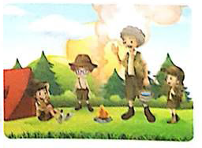  - ماذا تشاهد في الصورة؟  - ماذا يفعل هؤلاء الشباب؟  - ما رأيك في تصرفهم؟  - ما هو الخطر الذي يهدد الغابة؟  قدم نصائح للصيادين لحماية الغابة من خطر الحرائق  - ما ذا تشاهد في الصورة؟  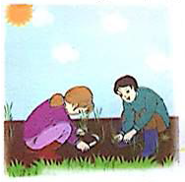  - ما ذا يفعل الولدان؟  - لماذا نغرس الأشجار؟  - ما رأيك في تصرف الولدين؟  قدم نصائح للصيادين للاعتناء بالأشجار.  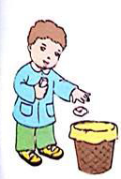  - ماذا تشاهد في الصورة؟  - ما ذا يفعل الطفل؟  - ما رأيك في تصرفه؟  - هل هذا التصرف يضر الغابة؟  قدم نصائح للصيادين للحفاظ على الغابة  يعبر المتعلمون على الصور الثلاث مقدمين نصائح للمحافظة على الغابة والطبيعة. | مرحلة بناء التعلمات
يربط بين الأحداث في منتوج شفوي | بناء فقرة من الصور السابقة وتداولها ما بين التلاميذ، تحت توجيه وتصحيح من المعلم:  في يوم من الأيام كنت مع أصدقائي في جولة للغابة وما إن وصلنا حتى وجدنا مجموعة من الشباب لم يحافظوا على نظافة الغابة ويرمون الفضلات في كل مكان ويشعلون النار دون أن يطفئوها فتقدمنا نحوهم بكل لطف قائلين أيها الشباب إن من واجبنا الحفاظ على الغابة فيجب علينا أن نغرس الأشجار وأن نعتني بها وأن نرمي الفضلات في الأماكن المخصصة لها وتجنب إشعال النار أو تركها مشتعلة. | الاستثمار
السنة الثالثة المادة : لغة عربية
المقطع التعليمي: الطبيعة و البيئة ( 04) الأسبوع : 3
الميدان : فهم المكتوب النشاط : قراءة وقواعد صرفية و إملائية
الموضوع : سرطان البحر + ضمائر المخاطب
الهدف التعلمي : يحدد المجموعات الإنشائية في النص ، و و يتعرف على ضمائر المخاطب و يصرف الجملة الاسمية معها.

التقويم | الوضعيات التعلمية والنشاط المقترح | المراحل
يفكر ويكتب | ماهي الفصول التي ذكرت في النص ؟  ( تحدث عن مظهر الطبيعة في كل فصل من الفصول | مرحلة الانطلاق
يقرا قراءة صحيحة  يكتشف الشخصيات  ويعبر عنها  يقرأ فقرات من  النص قراءة صحيحة  يجيب عن الأسئلة  يميز التاء المفتوحة في الافعال  يستنتج  يطبق | النشاط الأول:  - يطلب المعلم من التلاميذ فتح الكتب ص65 وقراءة النص قراءة صامتة.  - تليها قراءة جهرية معبرة (تجسيد الأهداف الحس حركية)  - يفسح الأستاذ المجال للمتعلمين للأداء مركزا على حسن القراءة وجودتها،  - وعلى من لم يقرأ في الحصتين السابقتين فقرة/فقرة. - أقرأ وأفهم ( ص66)  المستوى النقدي:  - ما هو الفصل الذي تحبه ؟ لماذا؟  - ما هو الفصل الذي تعجبك مظاهره؟  - اختر لكل عبارة الفصل المناسب لها :  العصافير تزقزق تمتلئ الاودية بالمياه الحرارة مرتفعة البذور تغوص في التربة  ما هي العبرة المستفادة من النص ؟  النشاط الثاني: بناء الفقرة أو الجمل المتضمنة القاعدة الإملائية  العودة إلى النص المقروء وبناء الجمل بطرح أسئلة هادفة.  ما الذي قالته الصخرة لسرطان البحر؟  قالت الصخرة لسرطان البحر : أنت سرطان جشع، إن الذي تفعله لهو أمر سيئ، تصطاد من السمك بعد أن شبعت كف عما تفعل أيها الماكر  كتابة الجمل المستهدفة على السبورة  قراءة الجمل من طرف المعلم والمتعلمون.  - مع من تتحدث الصخرة؟ بما خاطبته؟ لو كانت تتحدث مع سرطانين ماذا تقول؟  - تعجبك أخلاق زملائك، ما ذا تقول لهم؟ انتم تلاميذ طيبون.  - يعجبك اجتهاد زميلاتك، بما تخاطبهم؟ أنتن تلميذات مجتهدات.  - زميلك تلميذ مؤدب، ما تقول له؟ أنت تلميذ مؤدب  - زميلتك تلميذة نشيطة بما تخاطبها؟ أنت تلميذة نظيفة.  الخلاصة: ضمائر المخاطب هي :  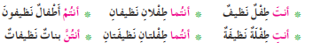  تطبيق: استعمل (أنتَ, أنتِ, أنتما, أنتم, أنتن) للتعبير عن الصور  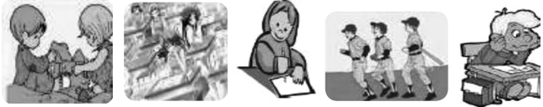 | مرحلة بناء التعلمات
ينجز الانشطة | إنجاز التمارين في دفتر الأنشطة، التمرين ص 49 | الاستثمار

السنة الثالثة المادة : لغة عربية
المقطع التعليمي: الطبيعة و البيئة ( 04) الأسبوع : 3
الميدان : فهم المكتوب النشاط : محفوظات
الموضوع : الطبيعة
الهدف التعلمي :: يقرأ المقطوعة ، ويدرك معناها الإجمالي و القيم المتضمنة فيها و يمسرحها

النص . يتعرف على الاسم و عناصره.

التقويم | الوضعيات التعلمية والنشاط المقترح | المراحل
يجيب عن الأسئلة. | السياق : عاش سي لونيس وسط الطبيعة دون أن يلوثها .وضح ذلك .  السند : النص المقروء .  التعليمة : تحدث عن بعض ما يعجبك في الطبيعة ، و واجبك نحوها . | مرحلة الانطلاق
يستمع لقراءة المعلم  يفهم المعنى الإجمالي  يجيب عن الأسئلة  يقرأ المقطوعة  إجماليا | مرحلة التقديم وشرح المعنى الأجمالي  يكشف الأستاذ عن نص المقطوعة مكتوبة بشكل جميل وواضح لإضفاء الجانب الجمالي عليها.  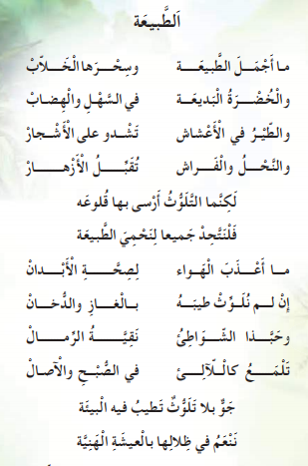  - قراءة المحفوظة من طرف الأستاذ قراءة واضحة تتخللها الإيماءات لتقريب المعنى.  - تداول مجموعة من التلاميذ على قراءة المحفوظة بلغة سليمة .  - تقديم شرح مبسط للمحفوظة وفتح مجال للنقاش (شرح المفردات الصعبة(.  ( الطبيعة جميلة بمناظرها و اخضرار سهولها و هضابها ، ، نرى الطيور مغردة في اعشاشها التي بنتها على أغصان الأشجار ، و النحل و الفراشات تنتقل من زهرة إلى أخرى و هي تجمع الرحيق ، لكن التلوث يهددها ، فالهواء النقي الضروري لصحة الإنسان قد تلوث بالغازات و الدخان ، و الشواطئ تحولت إلى مكان لرمي النفايات ، لهذا علينا جميعا أن نتعاون لحماية الطبيعة من خطر هذا التلوث حتى نعيش فيها و نحن ننعم بالصحة و الآمان و مستمتعين كذلك بجمالها. )  مراجعة المعنى الإجمالي للقطعة بطرح أسئلة .  - ما موضوع هذه المقطوعة ؟  - تحدث عما جاء فيها عن جمال الطبيعة .  - ما الخطر الذي يهددها ؟  - من المسؤول عنه ؟  - اذكر بعض مظاهره .  - ماذا يسبب لنا هذا التلوث ؟  - كيف نحمي الطبيعة ؟  التحفيظ عن طريق المحو التدريجي . | مرحلة بناء التعلمات
يستظهر | أداء المحفوظة بأداء جيد على أن يتم الاستظهار في الحصة المقبلة . | الاستثمار

السنة الثالثة المادة : لغة عربية
المقطع التعليمي: الطبيعة و البيئة ( 04) الأسبوع : 3
الميدان : تعبير كتابي النشاط : إنتاج كتابي
الموضوع : نزهة في الغابة
الهدف التعلمي : يميز المتعلم عناصر القصة (الشخصيات، الزمان، المكان، الأحداث).

النص . يتعرف على الاسم و عناصره.

التقويم | الوضعيات التعلمية والنشاط المقترح | المراحل
يجيب عن الأسئلة | - تلخيص النص المقروء بأسئلة موجهة  - ما رأيك في تصرف الصخرة؟ لماذا؟ | مرحلة الانطلاق
يفهم التعليمة  يحدد :  شخصيات القصة  مكان القصة وزمنها  المشكلة | المرحلة الأولى: قراءة  - العودة إلى النص المكتوب ص 65 وقراءة النص قراءة معبرة من طرف المعلم.  - قراءات فردية وافرة من بعض التلاميذ.  - طرح أسئلة لاستخلاص القيمة  - كيف تصرف سرطان البحر؟ ما رأيك في تصرفه؟  - بم جازته الصخرة؟ ما هي العبارة الدالة على ذلك؟  - لو كنت مكان الصخرة ما هي النصائح التي تقدمها لسرطان البحر؟  يجب علينا أن نتصرف بحكمة ولا نتعامل بجشع لأن الجشع طبع سيء يضر بالغير ويجب علين أن نحترم شيكه الحياة حتى لا نضر البيئة.  - كتابة القيمة الخلقية على السبورة قراءتها ومطالبة التلاميذ التحلي بها.  المرحلة الثانية: التدريب على التعبير الكتابي  - تفويج التلاميذ  - أكمل كتابة جمل مناسبة للصور الأولى والرابعة  - يطرح المعلم أسئلة توجيهية ليتوصل المتعلمين إلى التعبير عن الصورتين.  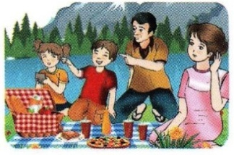  - أعد كتابة الجمل في فقرة مستعملا أدوات الربط المناسبة.  المشهد 1 : صف المشهد في الصورة. ماذا تفعل العائلة؟  في أي فصل خرجت العائلة للتنزه؟  في أحد أيام فصل الربيع خرجت عائلتي في نزهة للغابة  وما إن وصلنا حتى قام والدي بفرش بساط على الأرض.  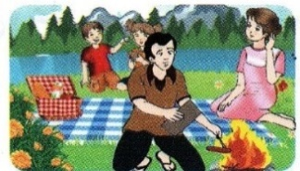  المشهد 2 :  أخذ الأب جمرة فحم وبدأ ينفخ فيها حتى اشتعلت النار،  وبدأت الأم تشوي بعض اللحم والطماطم والفلفل  وبدأت تتصاعد رائحة الشواء الشهية  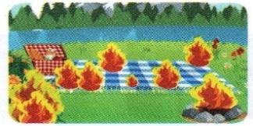  المشهد 3 :  وفجأة هبت ريح قوية، فاشتعلت النار بقوة واشتد لهيبها  وانتقلت إلى بعض الأعشاب اليابسة  وحاول الأب إطفاءها لكن دون جدوى  المشهد 4 :  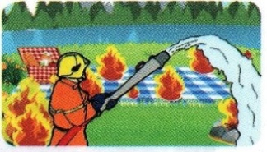  ماذا فعل الأب عندما اشتدت النار؟  لما اشتدت النيران أتصل الأب بالحماية المدنية وما إن انهي  - مكالمته حتى حضر رجال الإطفاء على وجه السرعة | مرحلة بناء التعلمات
ينجر المطلوب | يستعمل المتعلم الروابط المناسبة بين الجمل ليشكل فقرة.  في فصل الربيع قصدت العائلة الغابة للتنزه وما إن وصلنا الغابة حتى قام أبي وأمي ببسط فراش على الأرض..... | الاستثمار
السنة الثالثة المادة : لغة عربية
المقطع التعليمي: الطبيعة و البيئة ( 04) الأسبوع : 3
الميدان : فهم المكتوب النشاط : المطالعة
الموضوع : شجرة تتألم
الهدف التعلمي : يقرأ المتعلم نص المطالعة و يستفيد من أفكاره، ويعيد صياغة الفكرة الأساسية

النص . يتعرف على الاسم و عناصره.

التقويم | الوضعيات التعلمية والنشاط المقترح | المراحل
يكتب ما يسمع ويقرأ | تذكر الأفكار الرئيسية للنص و تلخيص النص بشكل عام (شفويا)- يمكن اعتماد نص خارجي للمطالعة | مرحلة الانطلاق
يقرأ النص  يجيب عن أسئلة التعمق  يبني أفكارا جديدة | - يقرأ المعلم النص قراءة جهرية معبرة أو يوزع نص المطالعة على التلاميذ مع التوقف عند العنوان  - يقرأ المتعلمون النص قراءة بليغة مؤدية لمعانيه متفاعلة مع أحداثه ( فرديا أو في مجموعات).  - بعد الانتهاء من القراءة فتح المجال للتلاميذ بطرح تساؤلاتهم ومناقشتها و الإجابة عليها  - يمكن للمعلم التدخل بطرح أسئلة تدريجية تستهدف الفهم و الإجابة عنها  - التعمق أكثر في النص بتجاوز المعنى العام و التطرق إلى جزئياته و قيمه  - يتحدث المتعلمون عما استفادوا من قراءته | مرحلة بناء التعلمات
تقويم الإنجاز | يلخص النص و يستخرج القيم المستوحاة منه  ويعرض إنتاجه | الاستثمار

شجرة تتألم
زَارَ جَابِرٌ الحَدِيقَةَ العَامَّةَ صَبَاحَ يَوْمِ الجُمُعَةِ، اختَارَ مَكَانًا مُعَزَّلًا وَأَخرَجَ قِطْعَةً زُجَاجِيَّةً مِن جَيْبِ سِرْوَالِهِ كَانَ قَد أَحضَرَهَا مَعَهُ وَأَخَذَ يَخْدِشُ شَجَرَةً عِمْلَاقَةً يُحَاوِلُ أَنْ يُسَجِّلَ عَلَيْهَا اسْمَهُ، وَبَعْدَ أَنْ تَعِبَ استَلْقَى تَحْتَ فَيْئِهَا فَنَامَ .... سَمِعَ صَوْتَ بُكَاءٍ مُتَقَطِّعٍ فَبَدَأَ يَسْأَلُ: مَنْ هُنَا وَلِمَ البُكَاءُ؟ وَفَجْأَةً تَحَرَّكَتْ أَوْرَاقُ الأَشْجَارِ لِيَسْمَعَ الصَوْتَ مِن جَدِيدٍ يُخَاطِبُهُ: لِمَ فَعَلْتَ هَذَا بِي يَا جَابِرُ؟ أَنَا الشَّجَرَةُ الَّتِي قُمْتَ الآنَ بِخَدْشِهَا، آه لَوْ تَعْلَمُ مَدَى الألَمِ الَّذِي سَبَّبْتَهُ لِي؟ جَابِرُ: مُسْتَحِيلٌ! الأَشْجَارُ لا تَشْعُرُ وَلا يُمْكِنُهَا أَنْ تَتَكَلَّمَ. فَرَدَّ الصَوْتُ عَلَيْهِ: لِمَاذَا؟ أَلَسْتُ كَائِنًا حَيًّا يَتَنَفَّسُ وَيَتَغَذَّى، أَهَكَذَا يَكُونُ جَزَائِي؟ أَنَا الَّتِي أُزَيِّنُ الشَّوَارِعَ وَالطُّرُقَاتِ وَيَسْتَظِلُّ النَّاسُ بِظِلِّي هَرَبًا مِن أَشِعَّةِ الشَّمْسِ الحَارِقَةِ، وَأُلَطِّفُ الجَوَّ فَتَرَى النَّاسَ يُسْرِعُونَ إِلَى الغَابَاتِ طَلَبًا لِلرَّاحَةِ وَالاِسْتِجْمَامِ وَاستِنْشَاقِ الهَوَاءِ النَّقِيِّ، وَقَطْفِ الثِّمَارِ اللَّذِيذَةِ. استَيْقَظَ جَابِرٌ مِن غَفْوَتِهِ فَزِعًا نَظَرَ إِلَى الشَّجَرَةِ مُسْتَغْرِبًا ثُمَّ قَالَ: أَرْجُو أَنْ تَسَامِحِينِي، مِنَ اليَوْمِ فَصَاعِدًا سَأَحْمِيكِ وَأُحَافِظَ عَلَيْكِ.

شجرة تتألم
زَارَ جَابِرٌ الحَدِيقَةَ العَامَّةَ صَبَاحَ يَوْمِ الجُمُعَةِ، اختَارَ مَكَانًا مُعَزَّلًا وَأَخرَجَ قِطْعَةً زُجَاجِيَّةً مِن جَيْبِ سِرْوَالِهِ كَانَ قَد أَحضَرَهَا مَعَهُ وَأَخَذَ يَخْدِشُ شَجَرَةً عِمْلَاقَةً يُحَاوِلُ أَنْ يُسَجِّلَ عَلَيْهَا اسْمَهُ، وَبَعْدَ أَنْ تَعِبَ استَلْقَى تَحْتَ فَيْئِهَا فَنَامَ .... سَمِعَ صَوْتَ بُكَاءٍ مُتَقَطِّعٍ فَبَدَأَ يَسْأَلُ: مَنْ هُنَا وَلِمَ البُكَاءُ؟ وَفَجْأَةً تَحَرَّكَتْ أَوْرَاقُ الأَشْجَارِ لِيَسْمَعَ الصَوْتَ مِن جَدِيدٍ يُخَاطِبُهُ: لِمَ فَعَلْتَ هَذَا بِي يَا جَابِرُ؟ أَنَا الشَّجَرَةُ الَّتِي قُمْتَ الآنَ بِخَدْشِهَا، آه لَوْ تَعْلَمُ مَدَى الألَمِ الَّذِي سَبَّبْتَهُ لِي؟ جَابِرُ: مُسْتَحِيلٌ! الأَشْجَارُ لا تَشْعُرُ وَلا يُمْكِنُهَا أَنْ تَتَكَلَّمَ. فَرَدَّ الصَوْتُ عَلَيْهِ: لِمَاذَا؟ أَلَسْتُ كَائِنًا حَيًّا يَتَنَفَّسُ وَيَتَغَذَّى، أَهَكَذَا يَكُونُ جَزَائِي؟ أَنَا الَّتِي أُزَيِّنُ الشَّوَارِعَ وَالطُّرُقَاتِ وَيَسْتَظِلُّ النَّاسُ بِظِلِّي هَرَبًا مِن أَشِعَّةِ الشَّمْسِ الحَارِقَةِ، وَأُلَطِّفُ الجَوَّ فَتَرَى النَّاسَ يُسْرِعُونَ إِلَى الغَابَاتِ طَلَبًا لِلرَّاحَةِ وَالاِسْتِجْمَامِ وَاستِنْشَاقِ الهَوَاءِ النَّقِيِّ، وَقَطْفِ الثِّمَارِ اللَّذِيذَةِ. استَيْقَظَ جَابِرٌ مِن غَفْوَتِهِ فَزِعًا نَظَرَ إِلَى الشَّجَرَةِ مُسْتَغْرِبًا ثُمَّ قَالَ: أَرْجُو أَنْ تَسَامِحِينِي، مِنَ اليَوْمِ فَصَاعِدًا سَأَحْمِيكِ وَأُحَافِظَ عَلَيْكِ.

شجرة تتألم
زَارَ جَابِرٌ الحَدِيقَةَ العَامَّةَ صَبَاحَ يَوْمِ الجُمُعَةِ، اختَارَ مَكَانًا مُعَزَّلًا وَأَخرَجَ قِطْعَةً زُجَاجِيَّةً مِن جَيْبِ سِرْوَالِهِ كَانَ قَد أَحضَرَهَا مَعَهُ وَأَخَذَ يَخْدِشُ شَجَرَةً عِمْلَاقَةً يُحَاوِلُ أَنْ يُسَجِّلَ عَلَيْهَا اسْمَهُ، وَبَعْدَ أَنْ تَعِبَ استَلْقَى تَحْتَ فَيْئِهَا فَنَامَ .... سَمِعَ صَوْتَ بُكَاءٍ مُتَقَطِّعٍ فَبَدَأَ يَسْأَلُ: مَنْ هُنَا وَلِمَ البُكَاءُ؟ وَفَجْأَةً تَحَرَّكَتْ أَوْرَاقُ الأَشْجَارِ لِيَسْمَعَ الصَوْتَ مِن جَدِيدٍ يُخَاطِبُهُ: لِمَ فَعَلْتَ هَذَا بِي يَا جَابِرُ؟ أَنَا الشَّجَرَةُ الَّتِي قُمْتَ الآنَ بِخَدْشِهَا، آه لَوْ تَعْلَمُ مَدَى الألَمِ الَّذِي سَبَّبْتَهُ لِي؟ جَابِرُ: مُسْتَحِيلٌ! الأَشْجَارُ لا تَشْعُرُ وَلا يُمْكِنُهَا أَنْ تَتَكَلَّمَ. فَرَدَّ الصَوْتُ عَلَيْهِ: لِمَاذَا؟ أَلَسْتُ كَائِنًا حَيًّا يَتَنَفَّسُ وَيَتَغَذَّى، أَهَكَذَا يَكُونُ جَزَائِي؟ أَنَا الَّتِي أُزَيِّنُ الشَّوَارِعَ وَالطُّرُقَاتِ وَيَسْتَظِلُّ النَّاسُ بِظِلِّي هَرَبًا مِن أَشِعَّةِ الشَّمْسِ الحَارِقَةِ، وَأُلَطِّفُ الجَوَّ فَتَرَى النَّاسَ يُسْرِعُونَ إِلَى الغَابَاتِ طَلَبًا لِلرَّاحَةِ وَالاِسْتِجْمَامِ وَاستِنْشَاقِ الهَوَاءِ النَّقِيِّ، وَقَطْفِ الثِّمَارِ اللَّذِيذَةِ. استَيْقَظَ جَابِرٌ مِن غَفْوَتِهِ فَزِعًا نَظَرَ إِلَى الشَّجَرَةِ مُسْتَغْرِبًا ثُمَّ قَالَ: أَرْجُو أَنْ تَسَامِحِينِي، مِنَ اليَوْمِ فَصَاعِدًا سَأَحْمِيكِ وَأُحَافِظَ عَلَيْكِ.

شجرة تتألم
زَارَ جَابِرٌ الحَدِيقَةَ العَامَّةَ صَبَاحَ يَوْمِ الجُمُعَةِ، اختَارَ مَكَانًا مُعَزَّلًا وَأَخرَجَ قِطْعَةً زُجَاجِيَّةً مِن جَيْبِ سِرْوَالِهِ كَانَ قَد أَحضَرَهَا مَعَهُ وَأَخَذَ يَخْدِشُ شَجَرَةً عِمْلَاقَةً يُحَاوِلُ أَنْ يُسَجِّلَ عَلَيْهَا اسْمَهُ، وَبَعْدَ أَنْ تَعِبَ استَلْقَى تَحْتَ فَيْئِهَا فَنَامَ .... سَمِعَ صَوْتَ بُكَاءٍ مُتَقَطِّعٍ فَبَدَأَ يَسْأَلُ: مَنْ هُنَا وَلِمَ البُكَاءُ؟ وَفَجْأَةً تَحَرَّكَتْ أَوْرَاقُ الأَشْجَارِ لِيَسْمَعَ الصَوْتَ مِن جَدِيدٍ يُخَاطِبُهُ: لِمَ فَعَلْتَ هَذَا بِي يَا جَابِرُ؟ أَنَا الشَّجَرَةُ الَّتِي قُمْتَ الآنَ بِخَدْشِهَا، آه لَوْ تَعْلَمُ مَدَى الألَمِ الَّذِي سَبَّبْتَهُ لِي؟ جَابِرُ: مُسْتَحِيلٌ! الأَشْجَارُ لا تَشْعُرُ وَلا يُمْكِنُهَا أَنْ تَتَكَلَّمَ. فَرَدَّ الصَوْتُ عَلَيْهِ: لِمَاذَا؟ أَلَسْتُ كَائِنًا حَيًّا يَتَنَفَّسُ وَيَتَغَذَّى، أَهَكَذَا يَكُونُ جَزَائِي؟ أَنَا الَّتِي أُزَيِّنُ الشَّوَارِعَ وَالطُّرُقَاتِ وَيَسْتَظِلُّ النَّاسُ بِظِلِّي هَرَبًا مِن أَشِعَّةِ الشَّمْسِ الحَارِقَةِ، وَأُلَطِّفُ الجَوَّ فَتَرَى النَّاسَ يُسْرِعُونَ إِلَى الغَابَاتِ طَلَبًا لِلرَّاحَةِ وَالاِسْتِجْمَامِ وَاستِنْشَاقِ الهَوَاءِ النَّقِيِّ، وَقَطْفِ الثِّمَارِ اللَّذِيذَةِ. استَيْقَظَ جَابِرٌ مِن غَفْوَتِهِ فَزِعًا نَظَرَ إِلَى الشَّجَرَةِ مُسْتَغْرِبًا ثُمَّ قَالَ: أَرْجُو أَنْ تَسَامِحِينِي، مِنَ اليَوْمِ فَصَاعِدًا سَأَحْمِيكِ وَأُحَافِظَ عَلَيْكِ.


أَنْتَ

ضمائر
المخاطب

أَنْتِ
أَنْتُمَا
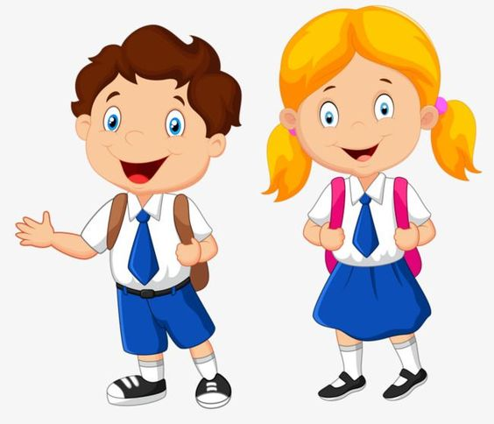

أَنْتُمَا 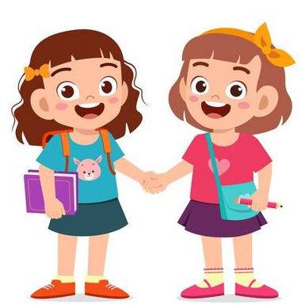

أَنْتُمَا 
أَنْتُمْ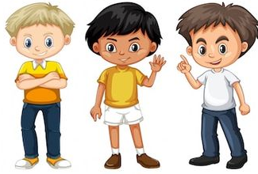
أَنْتُمْ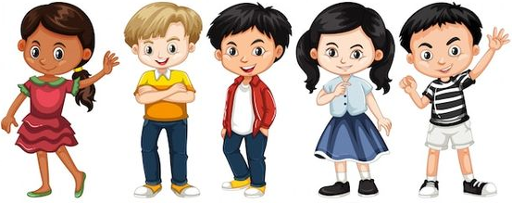

أَنْتُنَّ
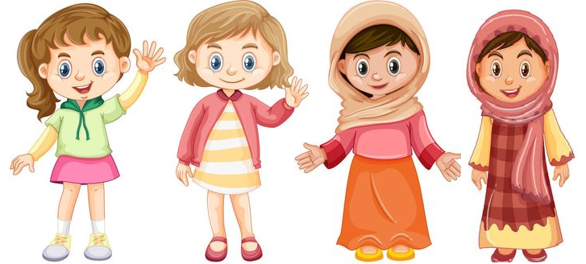

أَنْتُنَّ